Информация о знаменательных событиях, памятных датах в истории городского округа Заречный в 2021 году

№  п/п | Когда произошло событие |  | Прошло  лет | Событие (мероприятие) | Иллюстрации к событию
 | Число | Год
январь
1. | 20 | 1971 | 50 | Принято решение № 4 исполнительного комитета Заречного поселкового Совета депутатов трудящихся назвать улицу, проходящую с востока на запад в Юго-Западном микрорайоне, Таховский бульвар в целях дальнейшего укрепления Советско-Чехословацкой дружбы и братского сотрудничества между Белоярским районом Свердловской области РСФСР и Таховским районом ЧССР | 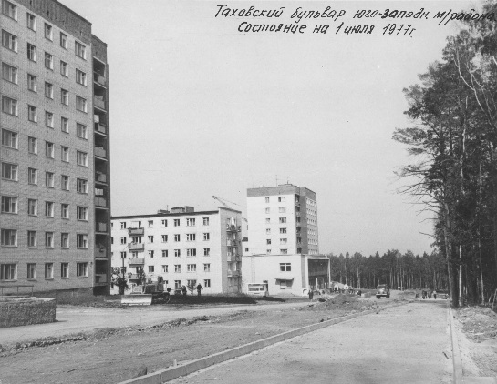
февраль
2. | 01 | 1961 | 60 | Приказом Министерства строительства электростанций СССР № 18 от 28.01.1961г. на базе подсобных предприятий стройуправления создан Белоярский завод строительных конструкций (БЗСК) | 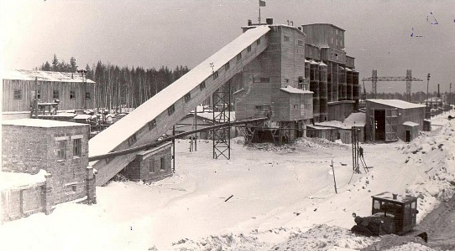
3. | 27 | 1956 | 65 | Приказом Министерства строительства электростанций СССР N42-к от 27.02.1956г. образован специализированный участок № 5 по производству земляных и дорожных работ на строительстве Белоярской ГРЭС «Уралэнергостроймеханизация» - УЭСМ. Начальником участка назначен Малюта Александр Денисович | 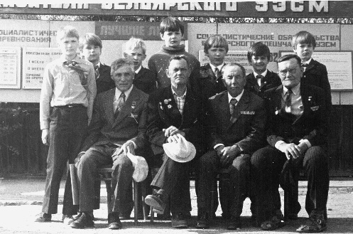
4. |  | 1956 | 65 | Начало работ по сооружению гидроузла и очистке будущего ложа водохранилища от леса. Начальник участка В.И. Иванец, прораб – В.С. Попов. | 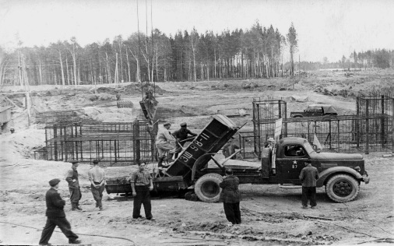
март
5. | 14 | 1961 | 60 | Приказом Министерства электрификации СССР гидроузел введён в эксплуатацию | 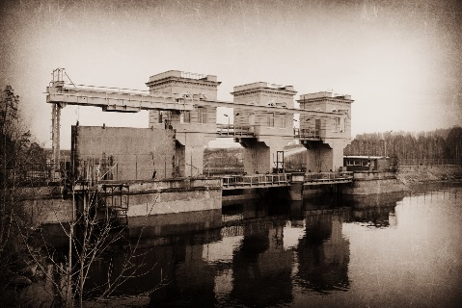
6. | 19 | 1956 | 65 | Приказ N 37 по Белоярскому отделу здравоохранения: «Фельдшера-акушера Дубровскую Евдокию Дмитриевну перевести на заведование фельдшерским здравпунктом Белоярской ГРЭС с 24 марта 1956г.». С этого приказа началась история МСЧ-32. В ноябре 1956г. открыли здравпункт – домик на три кабинета. Главврачём назначен Н.И. Маркман, фельдшером - Е.Д. Дубровская, акушерка – А.М. Репина, медсестра – А.Ф. Вакуленко. Приём больных вела А.П. Жилина | 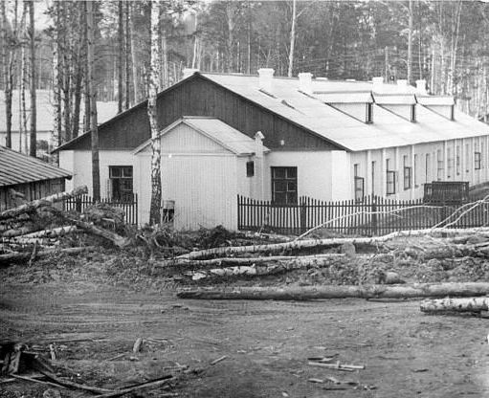
7. | 13 | 1931 | 90 | Родился Мураков Юрий Борисович, кавалер Ордена Трудового Красного Знамени, Ордена «Знак почёта», золотой и серебряной медалей ВДНХ, заслуженный рационализатор РСФСР, почётный энергетик СССР, почётный гражданин городского округа Заречный | 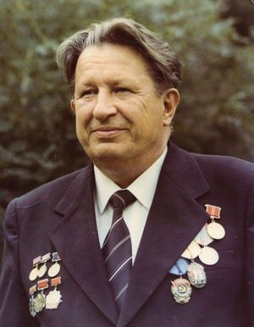
8. | 14 | 1966 | 55 | При заводском комитете Белоярской атомной электростанции создана детская спортивная школа (в настоящее время: Муниципальное бюджетное образовательное учреждение дополнительного образования городского округа Заречный "Детско-юношеская спортивная школа" - МБОУ ДО ГО Заречный "ДЮСШ")
9. | 26 | 1966 | 55 | Открыт профсоюзный Дворец культуры Белоярской АЭС «Ровесник» (в настоящее время: Муниципальное казённое учреждение городского округа Заречный «Дворец культуры «Ровесник» - МКУ ГО Заречный "ДК "Ровесник") | 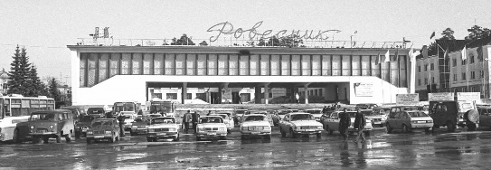
10. |  | 1956 | 65 | Началось строительство дороги от села Мезенское до временного посёлка строящейся электростанции | 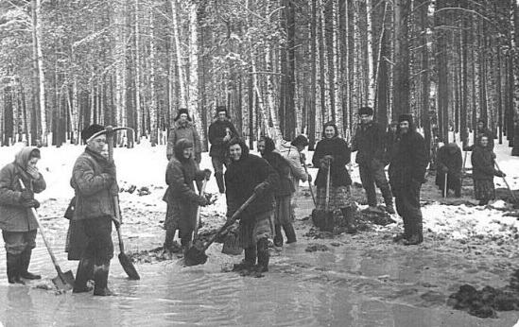
апрель
11. | 14 | 1996 | 25 | Состоялся Референдум по объединению города Заречный, деревень Мезенка, Боярка, Гагарка, Курманка в единое муниципальное образование. Прошли выборы депутатов Городской Думы 1-го созыва муниципального образования «Город Заречный» | 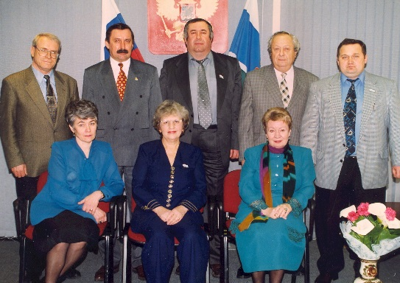
12. | 14 | 1951 | 70 | Родился Георгий Карпеевич Леонтьев, с 1990 по 1992 гг. - председатель исполкома Заречного поселкового Совета, с 1992 по 1996 гг. - глава администрации города Заречного, с 1996 по 1999 гг. - глава муниципального образования "Город Заречный". С 1999 по 2011 гг. депутат Государственной Думы РФ. Награждён Медалью Ордена "За заслуги перед Отечеством" II степени. Почётный гражданин городского округа Заречный | 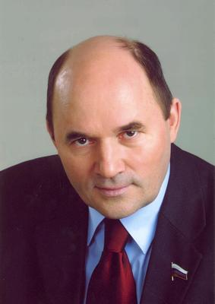
13. | 23 | 1956 | 65 | В посёлке Заречном при Белоярской АЭС был образован жилищно-коммунальный отдел. Первым начальником отдела стал В.К. Полькин. Служба ЖКХ выведена из структуры градообразующего предприятия в июле 1995 года
14. | 23 | 1966 | 55 | Начал работу СФТИ (ныне – Акционерное общество «Институт реакторных материалов» (АО «ИРМ»), вошедший в перечень крупнейших институтов и производственных объединений для решения проблем мирного использования атомной энергии. Эксплуатационным персоналом исследовательского ядерного реактора ИВВ-2 совместно с пусковой бригадой СФТИ успешно проведён физический пуск реакторной установки | 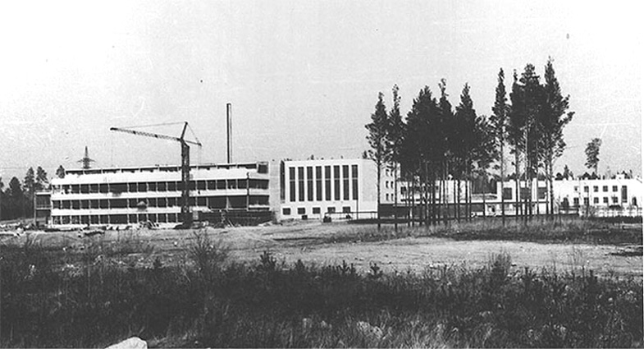
15. | 26 | 1986 | 35 | Авария на Чернобыльской АЭС. Многие зареченцы приняли участие в ликвидации последствий аварии. Коллектив ПРП БАЭР разработал и сконструировал уникальный дистанционно-управляемый робот-троссоход «Белоярец» для работы в особо «грязных» зонах ЧАЭС | 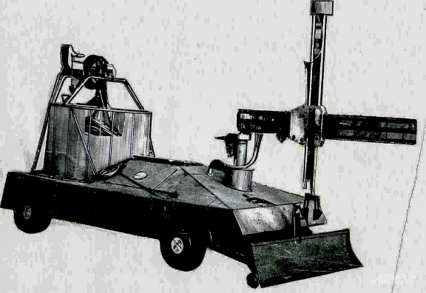
16. | 27 | 1986 | 35 | Создан военно-патриотический клуб «Десантник» имени Героя Советского Союза Н.П. Чепика Н.П. (в настоящее время: Муниципальное бюджетное образовательное учреждение дополнительного образования городского округа Заречный «Детско-юношеская спортивная школа «Спортивный клуб «Десантник» – МБОУ ДО ГО Заречный «ДЮСШ «СК «Десантник») | 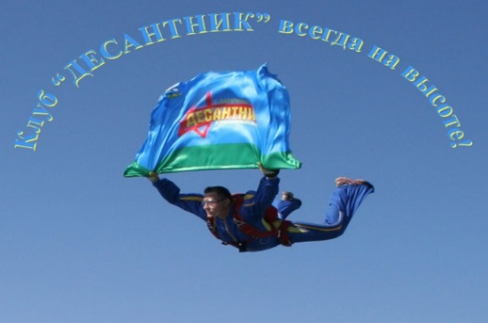
17. |  | 1981 | 40 | Создан Театр "Лицей" - постоянно действующий коллектив художественной самодеятельности, достигший высокого художественного уровня в своей творческой и исполнительской деятельности. Народный коллектив любительского художественного творчества. Главный режиссёр - заслуженный работник культуры Российской Федерации Фокина Людмила Васильевна | 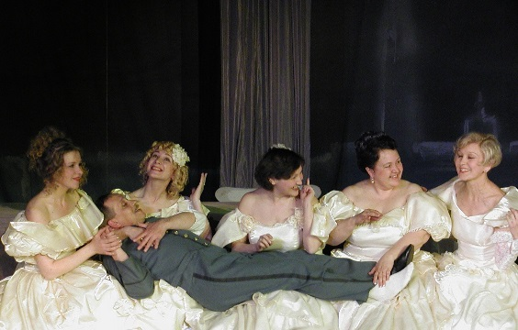
Май
18. | 05 | 1976 | 45 | Принято решение № 57 исполнительного комитета Заречного поселкового Совета депутатов трудящихся переименовать улицу Школьная в улицу П.И. Алещенкова на основании ходатайства коллектива Белоярской АЭС об увековечении памяти одного из основоположников отечественной атомной энергетики, активного участника создания реакторов 1 и 2 блоков Белоярской АЭС Алещенкова Петра Ивановича | 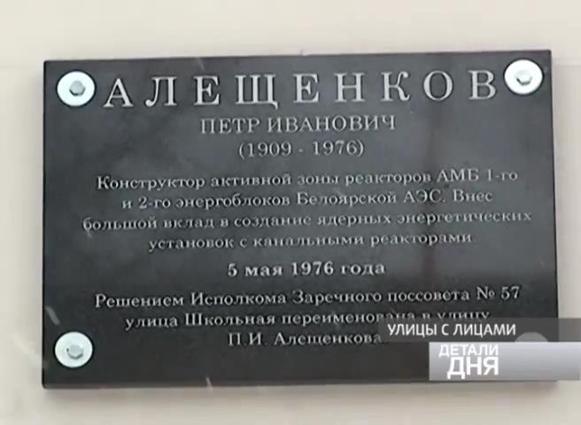
19. | 09 | 1976 | 45 | По ходатайству Общества охраны памятников истории и культуры, учитывая многочисленные пожелания жителей, основываясь на постановлении Бюро райкома КПСС Белоярского района от 06 ноября 1975г. "Об установке памятного знака на площади Победы в посёлке Заречном в честь 30-летия Победы над Фашистской Германией" произведена закладка обелиска «Слава труду и воинской доблести 1941-1945гг.» | 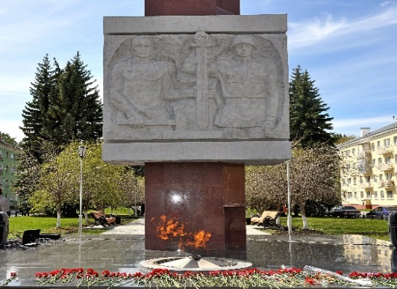
20. | 12 | 1966 | 55 | Сдан в эксплуатацию и начал работу книжный магазин, встроенный в торец жилого дома по улице 9 Мая, 3. Строительство магазина начато в ноябре 1964г., выполнено по индивидуальному авторскому проекту архитекторов государственного института проектирования городов (Гипрогор Госстроя РСФСР) под руководством главного архитектора по планировке населенных мест и гражданскому проектированию Юрия Израилевича Эпельбаума. (с 1994г. – ЗМУП «Магазин «Книги») | 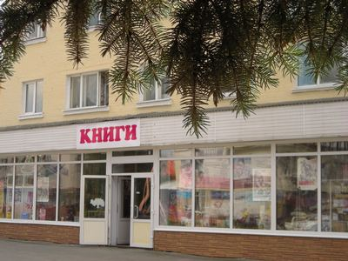
21. | 26 | 1901 | 120 | Родился Моисей Львович Колмановский, первый директор строящейся Белоярской ГРЭС в период с 1955 по 1963гг. Кавалер Ордена «Знак Почёта», «Почетный строитель города Комсомольска-на-Амуре», «Отличник социалистического соревнования Министерства энергетики СССР», награждён медалью «За доблестный труд в годы Великой Отечественной войны 1941-1945», Медалью «За трудовую доблесть», знаком «50 лет ГОЭЛРО» и другими. Почётный гражданин городского округа Заречный | 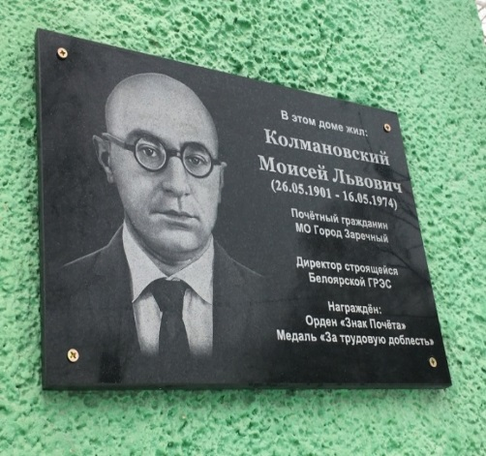
июнь
22. | 01 | 1921 | 100 | Родился Иван Алексеевич Сединкин, кавалер Ордена Ленина и медали «Золотая Звезда», награждён Знаком отличия Свердловской области «За заслуги перед Свердловской областью» III степени и другими. Более 20 лет Председатель Городского Совета Ветеранов, почётный гражданин городского округа Заречный | 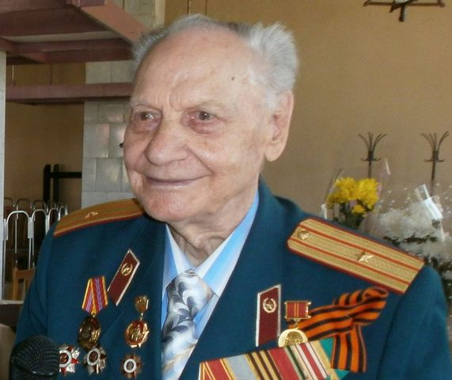
23. | 01 | 2016 | 5 | Открыт памятник «Советскому патрульному мотоциклу». Установлен возле здания межмуниципального отдела МВД России «Заречный» на улице Мира, 38. Посвящён самоотверженному труду работников ГАИ – ГИБДД и в связи с 80-летием со дня создания Государственной инспекции безопасности дорожного движения | 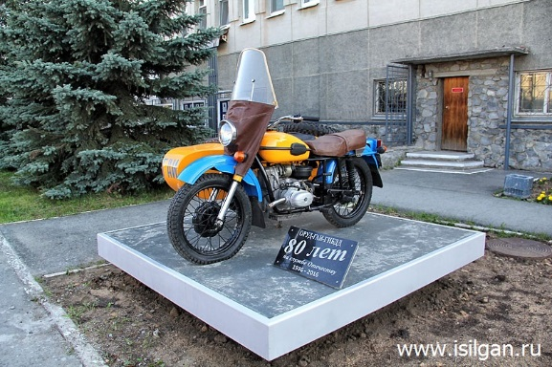
24. | 07 | 1941 | 80 | В районе железнодорожной станции Муранитная по приказу Верховного командования Министерства обороны СССР организована 587-я секретная военная база Белоярского района, укомплектованная личным составом, территория оборудована техническими и охранными объектами. Основная задача части: прием и отправка авиационных боеприпасов (с июля 1941г. на территорию гарнизона начали прибывать эшелоны по 360-500 вагонов в сутки с эвакуированными боеприпасами из районов, находящихся под угрозой оккупации). Первый командир секретной военной базы – Иванов Михаил Гаврилович | 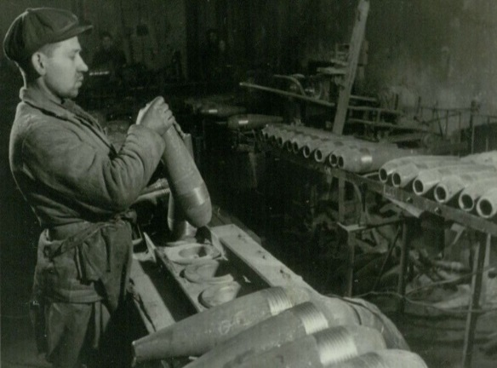
июль
25. | 05 | 1991 | 30 | Открылся ресторан «Тахов». Первых 96 посетителей ресторана угощали национальными чешскими блюдами, коктейлями и пирожными | 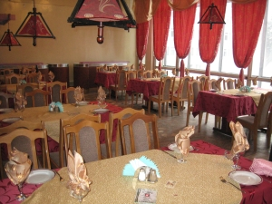
26. | 15 | 1946 | 75 | Родилась Людмила Васильевна Фокина, главный режиссер театра «Лицей» и МКУ «ДК «Ровесник», заслуженный работник культуры РФ, почётный гражданин городского округа Заречный | 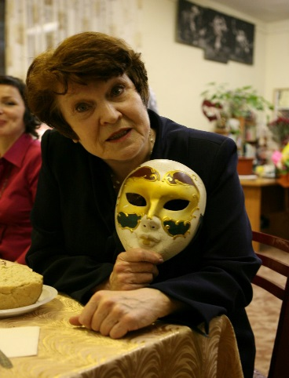
август
27. | 13 | 2006 | 15 | Торжественное открытие памятника с посвящением первостроителям Белоярской АЭС и города Заречного: «На свете много разных городов, но этот город строили мы сами» | 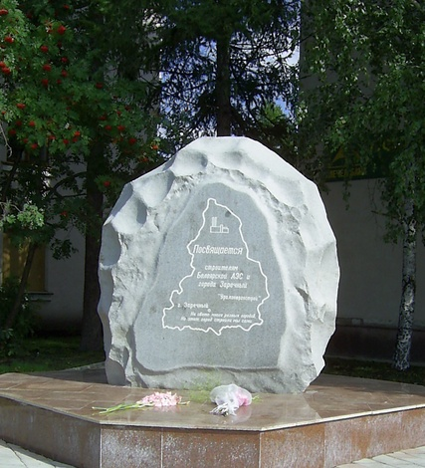
28. | 22 | 1996 | 25 | Решением пятой сессии Городской Думы утверждён первый Устав МО «Город Заречный» (зарегистрирован Управлением юстиции Свердловской области 10.09.96г. Регистрационное удостоверение - № 70)
сентябрь
29. | 01 | 1956 | 65 | Начала работу первая в Заречном начальная школа, располагавшаяся в деревянном бараке временного посёлка строителей в районе нынешнего автовокзала. В школе было всего две комнаты для 50 учеников. Директор первой школы – Табунова Таисья Михайловна. С марта 1957г. переименована в семилетнею я школу № 5, с сентября 1958г. – средняя школа № 5, с сентября 1963г. - восьмилетняя школа № 27, с октября 1965г. - Заречная средняя школа № 27, с декабря 1978г. - Заречная средняя общеобразовательная трудовая политехническая школа с производственным обучением № 4. В настоящее время - МКОУ ГО Заречный «Средняя общеобразовательная школа № 4». | 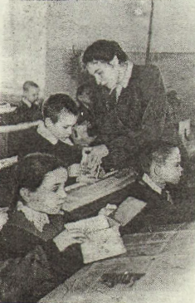
30. | 01 | 1966 | 55 | Заречная средняя школа № 2 с преподаванием ряда предметов на английском языке переехала в новое здание. Коллектив учеников и учителей начал поистине новую жизнь. | 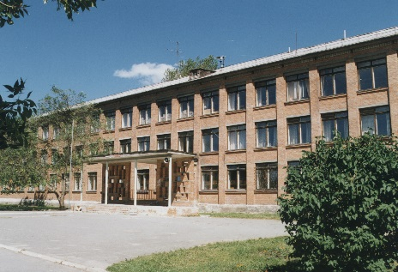
31. | 01 | 1971 | 50 | Детская музыкальная школа переехала в новое типовое здание на 250 учащихся. | 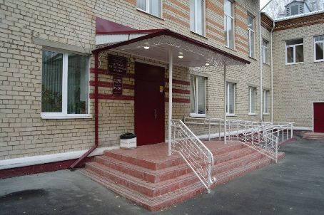
32. | 01 | 1986 | 35 | Приняла своих учеников средняя школа № 20 (№ 1 школе присвоен 20.08.1993г.). В настоящее время – МАОУ ГО Заречный «Средняя общеобразовательная школа № 1» | 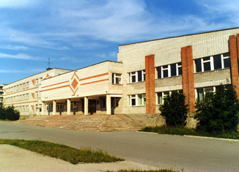
октябрь
33. | 24 | 1941 | 80 | Родился Владимир Иванович Семёнов, заслуженный работник здравоохранения, почётный гражданин городского округа Заречный | 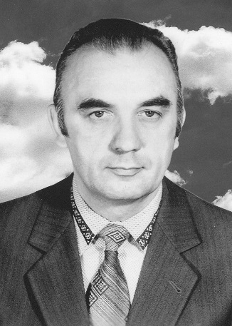
34. | 28 | 1981 | 40 | Открыт детский сад № 11 «Золотая рыбка» на 300 мест. Первый в Заречный детский сад с плавательным бассейном и зимней оранжереей (в настоящее время: Детский сад комбинированного вида «Золотая рыбка») | 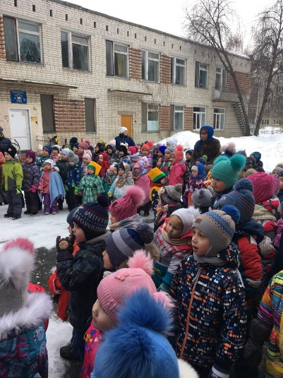
35. |  | 1996 | 25 | Создано периодическое печатное издание «Зареченская ярмарка»
ноябрь
36. | 03 | 2011 | 10 | Официально открыт бульвар имени Петра Ивановича Алещенкова | 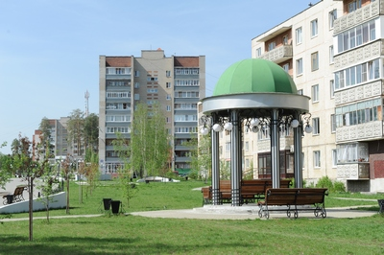
37. | 14 | 1956 | 65 | Первых учеников из числа строителей Белоярской ГРЭС приняла школа рабочей молодёжи. Училось 56 человек. | 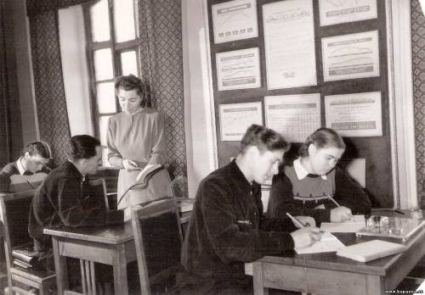
38. | 15 | 2001 | 20 | На месте строительства храма на улице Ленина произошла закладка камня с частицей мощей святителя Дмитрия Ростовского. Установлен крест | 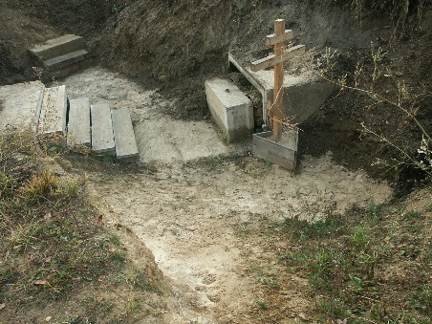
декабрь
39. | 17 | 1996 | 25 | Получено Свидетельство № 42 «О включении города Заречного в областной реестр муниципальных образований». | 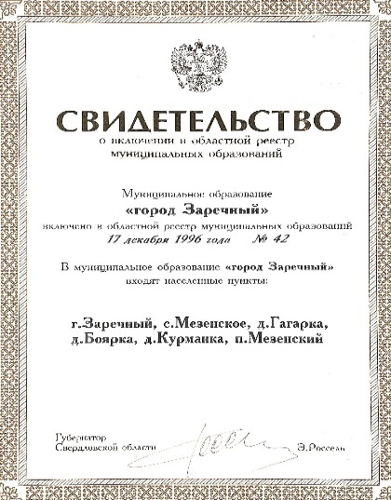
Составила:
Начальник архивного отдела
администрации городского округа Заречный С.В. Лобарева

